Требования к кадрам и сериям кадров для их обработки ПО CoLiTec
1*. Каждая серия кадров должна содержаться в отдельном каталоге.
2*. Количество кадров в серии должно быть от четырех (тестирование проходило до 30 кадров).
3*. Время между кадрами (группами, подсериями кадров) в серии при наблюдениях астероидов должно быть не менее 20-30 мин (см. Рекомендации MPEC 2011-E67 (http://www.minorplanetcenter.org/mpec/K11/K11E67.html)).
4. Размер поля зрения инструмента может составлять от 20 угловых минут до 10 градусов. (программа не тестировалась на полях зрения вне данных пределов.)
5. Размер кадра: от 512 х 512 до 7000 х 7000 пикселей.
6. Необходимо наличие следующих сведений об условиях съемки.
6.1. Примерные экваториальные координаты центра изображения. Варианты представления:
- экваториальные координаты (RA, DE) центра кадра, указанные в заголовке кадра (рекомендуется),
поля “RA”, “DEC” (см. рис. 1).
- идентификатор обнаруженного астероида или кометы в формате МРС, указанный в заголовке кадра,
поле "OBJECT" (см. рис. 1).

6.2. Фокусное расстояние телескопа и размер пикселя ПЗС-камеры в миллиметрах. Варианты представления:
- фокусное расстояние и размер пикселя ПЗС-камеры указывается в заголовке кадра и в настройках программы (рекомендуется)
полe “FOCALLEN” (см. рис. 1);
- фокусное расстояние и размер пикселя указывается в настройках программы.

6.3. Разрядность изображения и параметры его структуры (должна быть указаны в заголовке кадра)
поля “BITPIX”, “BSCALE”, “BZERO” (см. рис. 1).

6.4. Размер кадра в пикселях (должен быть указан в заголовке изображения)
поля “NAXIS1” и “NAXIS2” (см. рис. 1).

6.5. Дата, время и длительность экспозиции (указываются в заголовке кадра)
поля “DATE-OBS” и “EXPOSURE” (см. рис. 1).

Дополнительные рекомендации.
Рекомендуется в заголовке кадра указывать следующие параметры.
1. Тип светофильтра, использовавшегося при съемке. По умолчанию принято, что кадры получены в видимом диапазоне (V).
полe “CLRBAND” (см. рис. 1).
2. Географические координаты точки стояния телескопа (широта, долгота, высота над уровнем моря).
поля “LAT-OBS”, “LONG-OBS”, “ALT-OBS” (см. рис. 1).
3. Температура воздуха при проведении съемки.
4. Сведения о наблюдателе, телескопе (апертура, оптическая схема), используемой ПЗС-камере.
поля “OBSERVER”, “INSTRUM”, “APTAREA” (см. рис. 1).

* – Пункт содержит требования к сериям кадров и не содержит требований к их заголовкам. Обязательно к выполнению при автоматической обработке серий кадров астероидных обзоров.
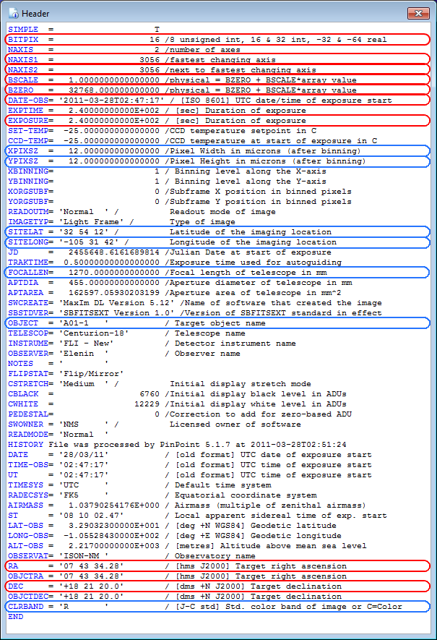
Рис. 1 Заголовок FITS-кадра с выделенными обязательными (красный цвет) и рекомендуемыми (синий цвет) параметрами

